Roteiro de estudos – Ensino Fundamental I - Semana de 18 a 22 de maio
TURMAS: 3 º ano A, B e C
Professores: Maiara, Marlete e Siliani
Dia da Semana | Disciplinas e Atividades da Apostila do Objetivo  Orientação de estudos
SEGUNDA  18/05 | Matemática: Revisão de Matemática (do dia 14/05).  Português: Revisão de Português. (do dia 15/05).  - Aula on-line pelo Google Meet: revisão de matemática (tira-dúvidas e correção do roteiro anterior).  - Aula on-line pelo Google Meet: revisão de português (tira-dúvidas e correção do roteiro anterior)  - Material necessário: lápis, borracha, fone de ouvido e as atividades impressas.  Obs.: O link de acesso será enviado no grupo do WhatsApp.  Google Meet  Aula da Professora Maiara 8h30 às 9h30  Aula da Professora Siliani 9h30 às 10h30  Aula da Professora Marlete 13h às 14h
TERÇA  19/05 | Português: Revisão de Português. (do dia 15/05).  - Aula on-line pelo Google Meet: revisão de português (tira –dúvidas e correção do roteiro anterior).  - Material necessário: lápis, borracha, fone de ouvido e a atividade impressa.  Obs.: O link de acesso será enviado no grupo do WhatsApp.  Google Meet  Aula da Professora Maiara 8h30 às 9h30  Aula da Professora Siliani 9h30 às 10h30  Aula da Professora Marlete 13h às 14h
QUARTA 20/05 | História: Apostila 2º bimestre. Módulo 2 – Modo de vida no campo e na cidade.  Páginas: 153 e 154.  - Aula on-line pelo Google Meet: explicação e tira-dúvidas.  - Material necessário: lápis, borracha, fone de ouvido e apostila de história.  Obs.: O link de acesso será enviado no grupo do WhatsApp.  Google Meet  Aula da Professora Maiara 8h30 às 9h30  Aula da Professora Siliani 9h30 às 10h30  Aula da Professora Marlete 13h às 14h
QUINTA  21/05 | Geografia: Apostila do 2º bimestre. Módulo 2 – Paisagens rurais.  Páginas: 225 e 226.  - Aula on-line pelo Google Meet: explicação e tira –dúvidas.  - Material necessário: lápis, borracha, fone de ouvido e apostila de geografia.  Obs.: O link de acesso será enviado no grupo do WhatsApp.  Google Meet  Aula da Professora Maiara 8h30 às 9h30  Aula da Professora Siliani 9h30 às 10h30  Aula da Professora Marlete 13h às 14h
SEXTA  22/05 | Ciências: Apostila do 2° bimestre. Módulo 2 – Importância do planeta Terra para a vida.  Páginas: 81 e 82.  - Aula on-line pelo Google Meet: explicação e tira –dúvidas.  - Material necessário: lápis, borracha, fone de ouvido e apostila de ciências.  Obs.: O link de acesso será enviado no grupo do WhatsApp.  Google Meet  Aula da Professora Maiara 8h30 às 9h30  Aula da Professora Siliani 9h30 às 10h30  Aula da Professora Marlete 13h às 14h
Aulas  Especiais | Educação Física:  ATIVIDADE: Corrida do saco  Material: Saco plástico grande, fronha de travesseiro ou elástico. Fita para marcar a largada e a chegada.  Realização da atividade: Marque um ponto para ser a linha de chegada e outro de partida. Cada participante deve entrar no saco ou fronha, ou ter as pernas bem presas por um elástico. Ao ser dado o sinal os jogadores, aos pulos, precisam cruzar a linha de chegada.  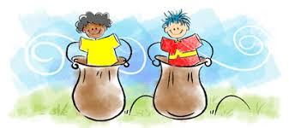  Vídeo: https://www.youtube.com/watch?v=hXU_2LnksG4  ATIVIDADE: Corrida do ovo  MATERIAL: Colher, ovo cozido ou bolinha ping-pong, fita para demarcação das linhas de partida e chegada.  Realização da atividade: Marque um ponto de largada e outro de chegada. Os participantes terão que ir de uma linha a outra segurando uma colher na boca (ou na mão), sobre a qual se equilibra o ovo. Para evitar sujeiras desnecessárias, o ovo pode ser cozido anteriormente (pode utilizar bolinha de ping-pong). Vence quem chegar primeiro sem derrubar o ovo.  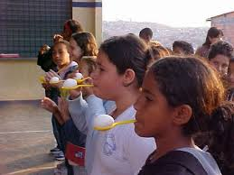  Vídeo: https://www.youtube.com/watch?v=xrQpvFSBnjY  ATIVIDADE: Mímica  MATERIAL: Papel, caneta, pote, desenhos, imagens impressas.  Realização da atividade: Escreva nomes de filmes, de pessoas famosas, desenhos animados, profissões ou animais. Coloque os papéis em um pote, onde a criança irá sortear um dos papéis. Somente por meio de gestos deverá representar o que está escrito, e o outro participante deve tentar descobrir o que é. Podem ser utilizados desenhos ou imagens ao invés das palavras.  Vìdeo: https://www.youtube.com/watch?v=ENz1DWA5jg8  Artes:  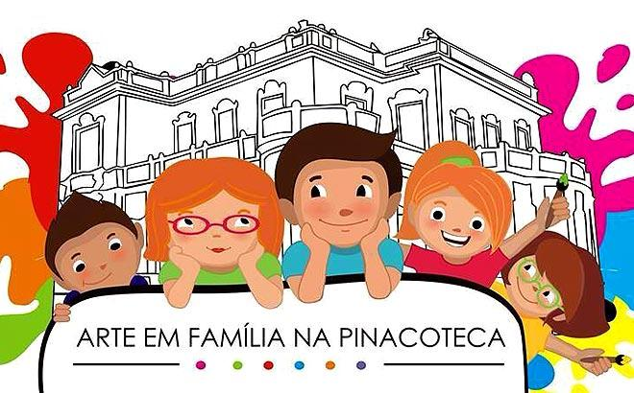  A família é o primeiro ponto de referência para a criança. A escola entra na vida dela ampliando sua noção de espaço e seu sentimento de integração ao mundo. Visando aproximar crianças e seus familiares ao universo cultural das artes visuais, destacando a valorização e preservação da memória. Faça uma visita ao museu online: https://www.melhoresdestinos.com.br/museus-virtuais.html, depois procure obras com Tema: Família. Escolha uma para fazer uma releitura. Pode ser música, pintura, escultura ou colagem. Divirta-se com a família, conte história, fale de cor de luz escute a música. A música com nome - "Não Custa Nada" - Música em Família. https://www.youtube.com/watch?v=B_YcHDd4WC4.  Estou à disposição para ajudar Prof Mara (66) 999751477  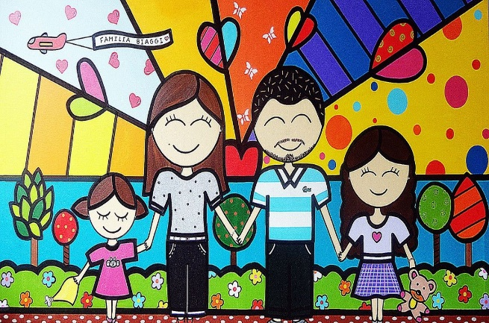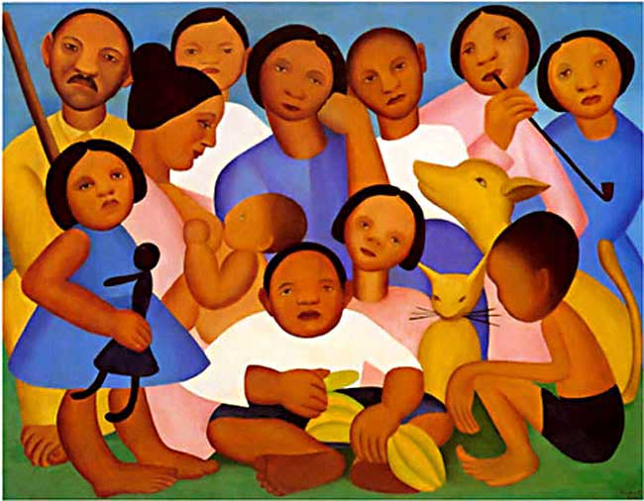  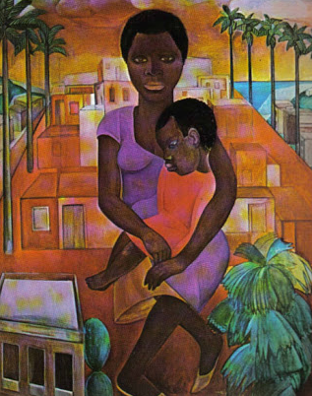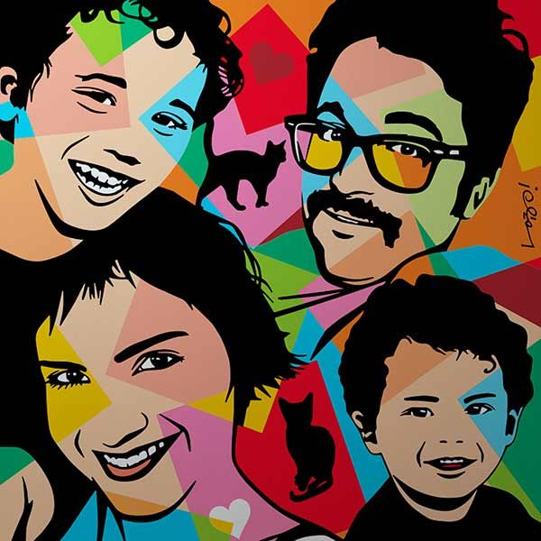  Inglês: Teacher Luciana 3º ano A e B  1º Momento - Pedir para que o aluno cante a música da Teacher: “Hello teacher, hello teacher, how are you, how are you? I’m fine, I’m fine. Thank You, Thank You”. É importante que o aluno “entre no clima” da aula que está começando, pois tal atitude traz uma proximidade das aulas e do dia-a-dia em sala de aula.  2º Momento – Extra Activities. As atividades serão realizadas durante a aula online através da ferramenta Google Meet com a teacher Luciana.  Segue anexo da atividade  Inglês: Teacher Abielly 3º ano C Aula no Google Meet - Quinta-feira – 21/05/2020  Horários Tema Material Necessário  14:00 às 14:50 – 3º C - Animals; - Reviews. - Apostila de Inglês - Estojo - Tesoura - Cola

